NEDELJNI IZVEŠTAJ BEOGRADSKE BERZE
od 07. do 11. juna 2010. godine

U nedelji od 07. do 11. juna 2010. godine na Beogradskoj berzi je realizovan ukupan promet od 229,6 miliona dinara, odnosno 2,2 miliona evra, što, u poređenju sa prometom ostvarenom tokom prve trgovačke nedelje u junu, predstavlja neznatno nižu vrednost prometa (-0,96 odsto u dinarskom iznosu, odnosno -1,66 odsto u evrima). Ukupan nedeljni promet je realizovan kroz 1.030 transakcija, što je, u odnosu na prethodnu nedelju, za 14,81 odsto manji broj transakcija.

Investitori su, mereno vrednošću prometa, najaktivniji bili u utorak 08. juna kada je realizovan promet od 78,2 miliona dinara, dok su, sa druge strane, investicione aktivnosti najslabije bile u četvrtak 10. juna kada je realizovan promet od skromnih 19,4 miliona dinara.

Tri četvrtine ukupnog nedeljnog prometa realizovano je u trgovanju hartijama uključenim na berzansko tržište. Posmatrano po hartijama, bezmalo dve trećine nedeljnog prometa realizovano je u trgovanju akcijama (63,85 odsto), dok je učešće obveznica RS u ukupnom prometu iznosilo 36,15 odsto. Tokom nedelje trgovalo se sa ukupno 105 emisija akcija, pri čemu je kod 20 emisija zabeležen rast cene, kod 45 pad, dok kod 40 emisija akcija nije došlo do promene cene.

Najveći rast, među akcijama u metodu kontinuirane trgovine, zabeležen je kod Kompanije Bambi Banat a.d. Beograd koje su uvećale vrednost za 21,22 odsto. Na kraju nedelje jedna akcija pomenutog izdavaoca vredela je 11.477 dinara. Na drugom mestu, sa „plusom“ od 7,94 odsto našle su se akcije kompanije Fidelinka a.d. iz Subotice, koje su tokom nedelje dostigle cenovni nivo od 272 dinara po akciji.

Sa druge strane, najveću nedeljnu negativnu promenu vrednosti od 11,90 odsto zabeležile su akcije kompanije Energomontaža a.d. Beograd. Na kraju nedelje jedna akcija pomenute kompanije vredela je 3.700 dinara. Na drugom mestu, sa negativnom promenom vrednosti od 6,76 odsto našle su se akcije niške AIK banke a.d. Na kraju trgovanja u petak 11. juna jedna akcija pomenute banke vredela je 2.745 dinara.

Na listi najtrgovanijih akcija, prvo mesto pripalo je akcijama kompanije Alfa plam a.d. Vranje. Ukupan promet akcijama pomenute kompanije iznosio je 75,8 miliona dinara, što predstavlja gotovo trećinu ukupnog nedeljnog prometa na Berzi. Na drugom mestu, sa prometom od 17,6 miliona dinara, našle su se akcije AIK banke a.d. iz Niša.

Kada je reč o obveznicama RS, najviša vrednost prometa od 18,1 miliona dinara ostvarena je u trgovanju serijom koja na naplatu dospeva 2016. godine. Na drugom, odnosno trećem mestu sa prometom od 16,9, odnosno 12,6 miliona dinara našle su se serije sa rokovima dospeća 2011., odnosno 2013. godine.
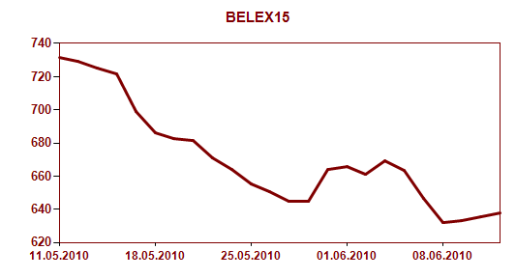
Indeksni pokazatelji Berze zabeležili su negativnu nedeljnu promenu vrednosti. Indeks koji opisuje kretanje najlikvidnijih akcija na Berzi – BELEX15 zabeležio je nedeljni pad vrednosti od 3,84 odsto. Na kraju nedelje njegova se vrednost nalazila na nivou od 637,80 indeksnih poena. Opšti indeks Berze – BELEXline tokom nedelje je umanjio vrednost za 2,38 odsto. Poslednja nedeljna vrednost ovog indeksa iznosila je 1.236,37 indeksnih poena.
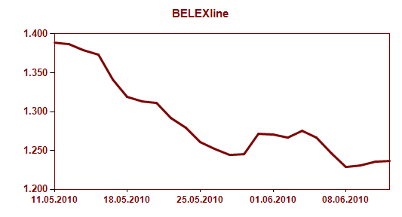
Strani investitori su realizovali bezmalo četvrtinu ukupnog nedeljnog prometa (23,45 odsto). U trgovanju akcijama učestvovali su sa 25,51 odsto, pri čemu su aktivniji bili u aktivnostima prodaje akcija sa učešćem od 34,68 odsto, dok su u aktivnostima kupovine bili zastupljeni sa 16,34 odsto. U trgovanju obveznicama RS stranci su učestvovali sa 19,82 odsto.

